**Trigonométrie.**

1. **Vocabulaire :**

Dans un triangle, une fois un angle aigu choisi, on parle du **côté ………………** et du **côté ………………** à cet angle.

**…………………………**

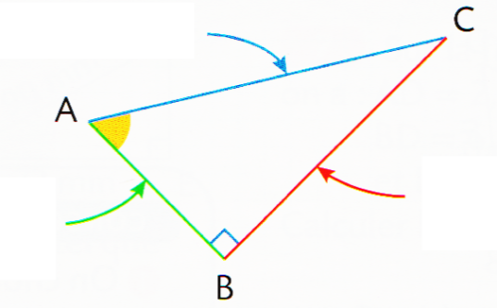

**…………………………………………**

**…………………………………………**

1. **Relations trigonométriques :**

Dans un triangle rectangle,

* Le **cosinus** d’un angle aigu est le quotient :
* Le **sinus** d’un angle aigu est le quotient :
* La **tangente** d’un angle aigu est le quotient :

Exemple :

|  |  |
| --- | --- |
| Dans le triangle ABC rectangle en B : |  |

Remarques :

* Le cosinus d’un angle aigu est un **nombre sans unité compris entre 0 et 1 ;**
* Le sinus d’un angle aigu est un **nombre sans unité compris entre 0 et 1 ;**
* La tangente d’un angle aigu est un **nombre positif.**

**Attention**: **dans ce chapitre, votre calculatrice doit être en degré … sinon vous allez vous tromper ‼**

* Penser à ***S O H C A H T O A ou C A H S O H T O A***

1. **Applications :**
2. **Calculer la longueur d’un segment :**

Lorsque dans un triangle rectangle, on connaît la longueur d’un des côtés ainsi que la mesure de l’un des angles aigus, on peut calculer les longueurs des deux autres côtés.

**Exemple 1 :**

|  |  |
| --- | --- |
| Calculer les longueurs exactes, en cm, des segments [JU] et [EU], puis en donner un arrondi au dixième. |  |

……………………………………………………………………………………………………………………………………

……………………………………………………………………………………………………………………………………………………………………………………………………………………………………………………………………………………………………………………………………………………………………………………………………………………………………………………………………………………………………………………………………………………

……………………………………………………………………………………………………………………………………

……………………………………………………………………………………………………………………………………

……………………………………………………………………………………………………………………………………

………………………………………………………………………………………………………………………………………………………………………………………………………………………………………………………………………………………………………………………………………………………………………………………………………………

……………………………………………………………………………………………………………………………………

**Exemple 2 :**

|  |  |
| --- | --- |
| Calculer l’arrondi au dixième des longueurs FE et FU exprimées en cm. |  |

……………………………………………………………………………………………………………………………………

……………………………………………………………………………………………………………………………………………………………………………………………………………………………………………………………………………………………………………………………………………………………………………………………………………………………………………………………………………………………………………………………………………………

……………………………………………………………………………………………………………………………………

……………………………………………………………………………………………………………………………………

…………………………………………………………………………………………………………………………………………………………………………………………………………………………………………………………………………

1. **Calculer une mesure d’angle :**

Lorsque dans un triangle rectangle, on connaît la longueur de deux des côtés, on peut calculer les mesures des deux angles aigus du triangle.

**Exemple 1 :**

ABC est un triangle rectangle en C tel que AB = 9,3 cm et AC = 5,3 cm.

Calculer les mesures des angles et au dixième de degré près.

……………………………………………………………………………………………………………………………………

……………………………………………………………………………………………………………………………………………………………………………………………………………………………………………………………………………………………………………………………………………………………………………………………………………………………………………………………………………………………………………………………………………………

……………………………………………………………………………………………………………………………………

…………………………………………………………………………………………………………………………………………………………………………………………………………………………………………………………………………

………………………………………………………………………………………………………………………………………………………………………………………………………………………………………………………………………………………………………………………………………………………………………………………………………………

**Exemple 2 :**

JKL est un triangle rectangle en K tel que JK = 23 mm et KL = 52 mm.

Calculer la mesure de l’angle au dixième de degré près.

……………………………………………………………………………………………………………………………………

……………………………………………………………………………………………………………………………………………………………………………………………………………………………………………………………………………………………………………………………………………………………………………………………………………………………………………………………………………………………………………………………………………………

………………………………………………………………………………………………………………………………………………………………………………………………………………………………………………………………………………………………………………………………………………………………………………………………………………

……………………………………………………………………………………………………………………………………

…………………………………………………………………………………………………………………………………………………………………………………………………………………………………………………………………………

……………………………………………………………………………………………………………………………………

**En résumé :**

• pour calculer une longueur, on utilise les touches **« cos » ; « sin » ; « tan »**.

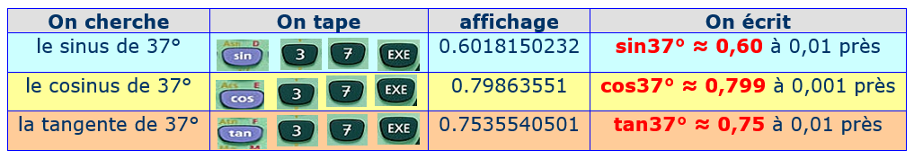

• pour calculer un angle, on utilise les touches **« seconde »**, puis les touches **« cos » ; « sin » ; « tan »**.

